Purée de pommes de terre ratte, petits lardons, fruits de la passion
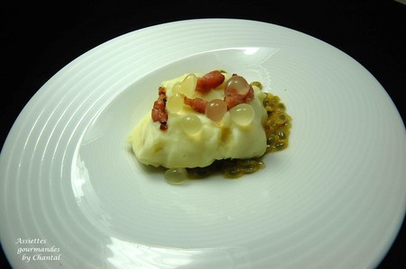
Ingrédients (pour 4 personnes):
500 g de pommes de terre ratte, 25 cl de lait, 100 g de beurre
80 g de lardons
1/2 dl de Pastis, 1 dl d'eau, 1/2 g d'alginate, 5 g d'acétate de calcium
4 fruits de la passion et 4 cs d'huile d'olive
Préparation:
Faire cuire les pommes de terre épluchées dans une casserole d'eau bouillante; égoutter (réserver l'eau de cuisson). Passer à la moulinette en ajoutant progressivement le lait chaud et éventuellement un peu d'eau de cuisson. Ajouter le beurre coupé en morceaux et assaisonner.
Réserver au chaud.
Billes de Pastis: Mixer 1 dl d'eau avec le Pastis et l'alginate. Laisser reposer 30 minutes (les 10 mn préconisées étaient insuffisantes, ma préparation n'épaississait pas...) Mixer de nouveau.
Préparer un bain composé de 50 cl d'eau et de 5 g d'acétate de calcium.
Verser à l'aide d'une petite cuillère (ou d'une seringue) des petites billes de la préparation au Pastis dans la solution d'acétate. La transformation chimique va s'opérer... Hervé This en parlerait beaucoup mieux que moi ;-)) . Une enveloppe va se former autour de la bille et l'intérieur va garder sa consistance liquide.
Laisser agir 2 minutes et égoutter.
Faire griller les lardons dans une poêle chauffée sur feu vif.
Ouvrir les fruits de la passion et récupérer leur jus.
Dresser 2 cuillerées de purée de pommes de terre dans une assiette creuse. Déposer quelques lardons grillés et des billes de Pastis. Ajouter un trait de jus de fruit de la passion et un filet d'huile d'olive. Terminer avec une pointe de fleur de sel.
Assiettes Gourmandes
http://assiettesduchef.canalblog.com
assiettes.gourmandes@yahoo.fr

